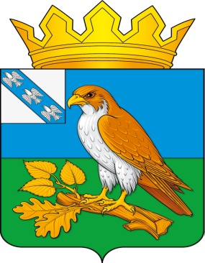
Администрация поселка Хомутовка
Хомутовского района Курской области

ПОСТАНОВЛЕНИЕ

от «28» февраля 2022г. № 23-па

п. Хомутовка

О внесении изменений в постановления Администрации поселка Хомутовка Хомутовского района Курской области

В соответствии со ст.14 Федерального закона от 06.10.2003 года № 131-ФЗ «Об общих принципах организации местного самоуправления в Российской Федерации», Постановлением Администрации поселка Хомутовка Хомутовского района Курской области от 01.11.2013 года №133 «Об утверждении Порядка принятия решений о разработке муниципальных программ муниципального образования «поселок Хомутовка» Хомутовского района Курской области, Администрация поселка Хомутовка ПОСТАНОВЛЯЕТ:
- Утвердить изменения, которые вносятся в постановление от 28.12.2018 № 234 «О внесении изменений и дополнений в муниципальную программу «Защита населения и территории от чрезвычайных ситуаций, обеспечение пожарной безопасности и безопасности людей на водных объектах на территории муниципального образования «поселок Хомутовка» Хомутовского района Курской области»:
1.1. в пункте 1 слова «от 14.11.2017г. № 203», заменить словами «от 11.12.2018г. № 214»;
2. Утвердить изменения, которые вносятся в постановление от 25.12.2019 № 235 «О внесении изменений и дополнений в постановление от 14.11.2017года №203 в муниципальную программу «Защита населения и территории от чрезвычайных ситуаций, обеспечение пожарной безопасности и безопасности людей на водных объектах на территории муниципального образования «поселок Хомутовка» Хомутовского района Курской области»:
2.1. в пункте 1 слова «от 14.112017 № 203», заменить словами «от 11.12.2018г. № 214»;
2.2. в наименовании постановления слова «от 14.112017 года № 203», заменить словами «от 11.12.2018г. № 214».
3. Утвердить изменения, которые вносятся в постановление от 23.12.2020 № 145 «О внесении изменений и дополнений в постановление от 14.11.2017года № 203 в муниципальную программу «Защита населения и территории от чрезвычайных ситуаций, обеспечение пожарной безопасности и безопасности людей на водных объектах на территории муниципального образования «поселок Хомутовка» Хомутовского района Курской области»:
3.1. в пункте 1 слова «от 14.112017 № 203», заменить словами «от 11.12.2018г. № 214»;
3.2. в наименовании постановления слова «от 14.112017 года № 203», заменить словами «от 11.12.2018г. № 214».
4. Утвердить изменения, которые вносятся в постановление от 14.12.2021 № 187-па «О внесении изменений и дополнений в постановление от 14.11.2017года № 203 в муниципальную программу «Защита населения и территории от чрезвычайных ситуаций, обеспечение пожарной безопасности и безопасности людей на водных объектах на территории муниципального образования «поселок Хомутовка» Хомутовского района Курской области»:
4.1. в наименовании постановления слова «от 14.112017 года № 203», заменить словами «от 11.12.2018г. № 214»;
4.2. в пункте 1 слова «14.11.2017 г. № 203» заменить словами «от 11.12.2018г. № 214».
5. Настоящее постановление подлежит размещению на официально сайте Администрации поселка Хомутовка в сети «Интернет», вступает в силу со дня подписания.
6. Постановление вступает в силу со дня его подписания.

Глава поселка Хомутовка Э. А. Земцов

